系统调用是用户能够从用户态进入内核态的唯一方式。
当一个用户态进程执行一个系统调用的时候，系统调用号指明执行哪个系统调用。进程不是通过名字来进行系统调用的。

内核在系统调用表（sys_call_table）中保存了所有注册的系统调用列表，sys_call_table在x86-64中定义为arch/i386/kernel/syscall_64.c.

系统调用号是怎么传到内核态：
在x86中，系统调用号是通过eax寄存器传给内核的。
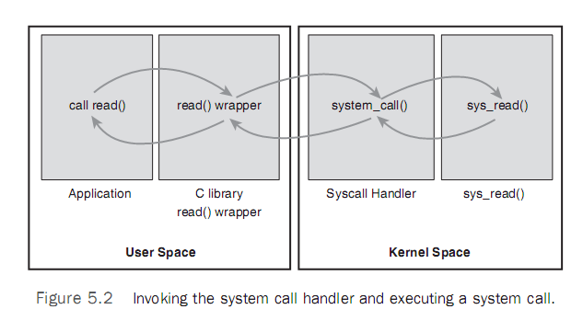
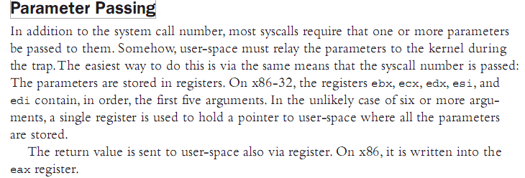
总结：我们通过寄存器传值到内核，同样的内核也通过寄存器传值到用户空间。

所有的系统调用号定义在<asm/unistd.h>中。

